苗栗縣私立中興高級商工職業學校
102學年度第一學期『高中職適性學習社區教育資源均質化』計劃
社區國中青春活力多元社團活動-神乎其技體驗課程活動照片
一、時間：102年12月25日（星期三） 下午14:05~15:50
- 國中：照南國中
- 社團：資訊多媒體社(30人)
- 指導老師：中興商工 資處科-張文卿老師
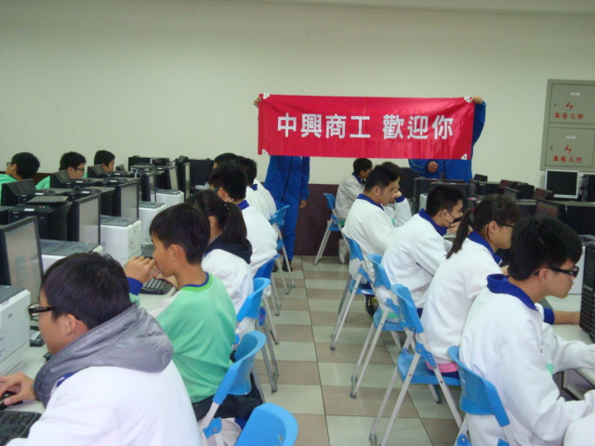 | 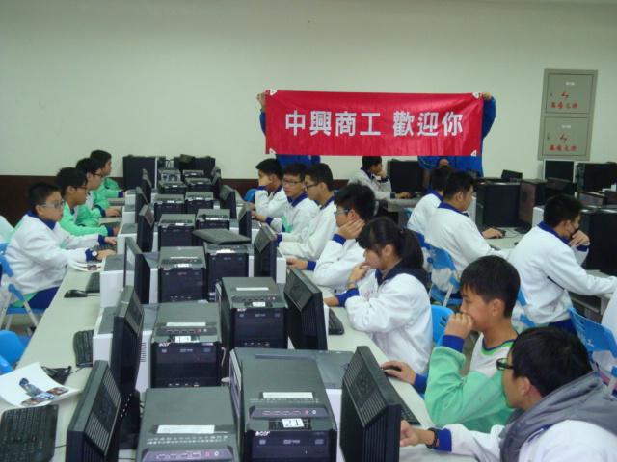
照片說明：照南國中資訊多媒體社學生於本校電腦教室上課情形 | 照片說明：照南國中資訊多媒體社學生於本校電腦教室上課情形
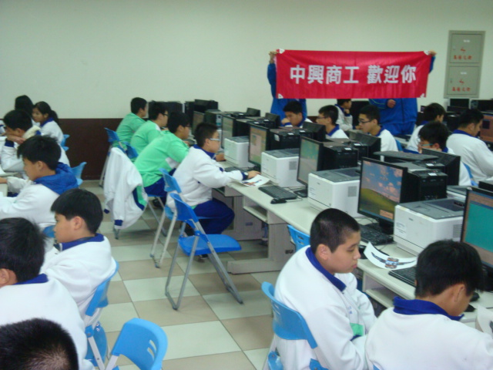 | 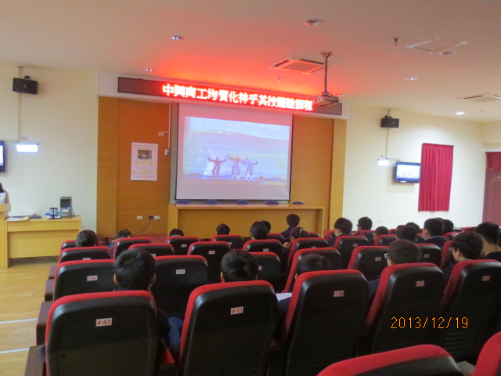
照面說明：照南國中資訊多媒體社學生於本校電腦教室上課情形 | 照片說明：照南國中資訊多媒體社學生於本校視聽觀賞機器人跳舞
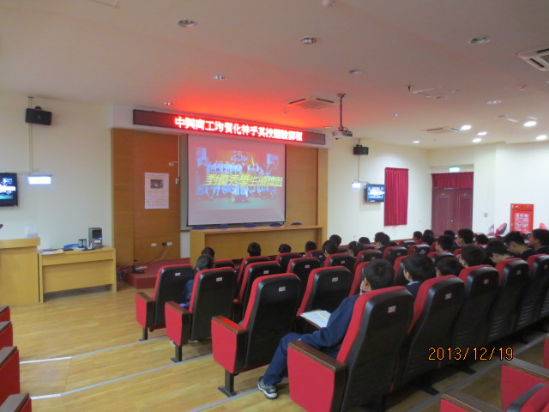 | 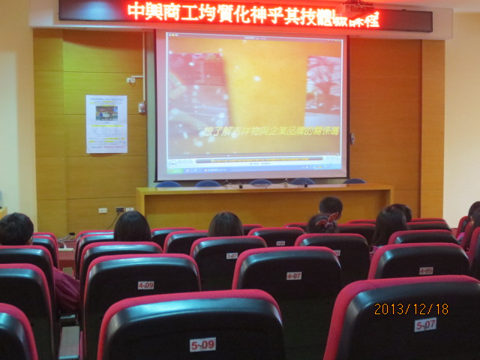
照片說明：照南國中資訊多媒體社學生於本校視聽觀賞本校學生優秀表現 | 照片說明：照南國中資訊多媒體社學生於本校視聽觀賞新設科別-流通管理科

